LANCER LES MISES A JOUR WINDOWS A LA MAIN

Informations
- ZenInterne + clients
- Objectif : Lancer des mises a jour Microsoft Windows a la main
- Révisions :
Date | Intervenant | Commentaire
18/01/2021 | JPE | Création

Procédure
Les mises a jours ont deux objectifs principaux :
- Mineure : apporter des fonctionnalités supplémentaires
- Majeure : corriger une faille ou un incident de fonctionnement
Il est donc recommandé de les faire !
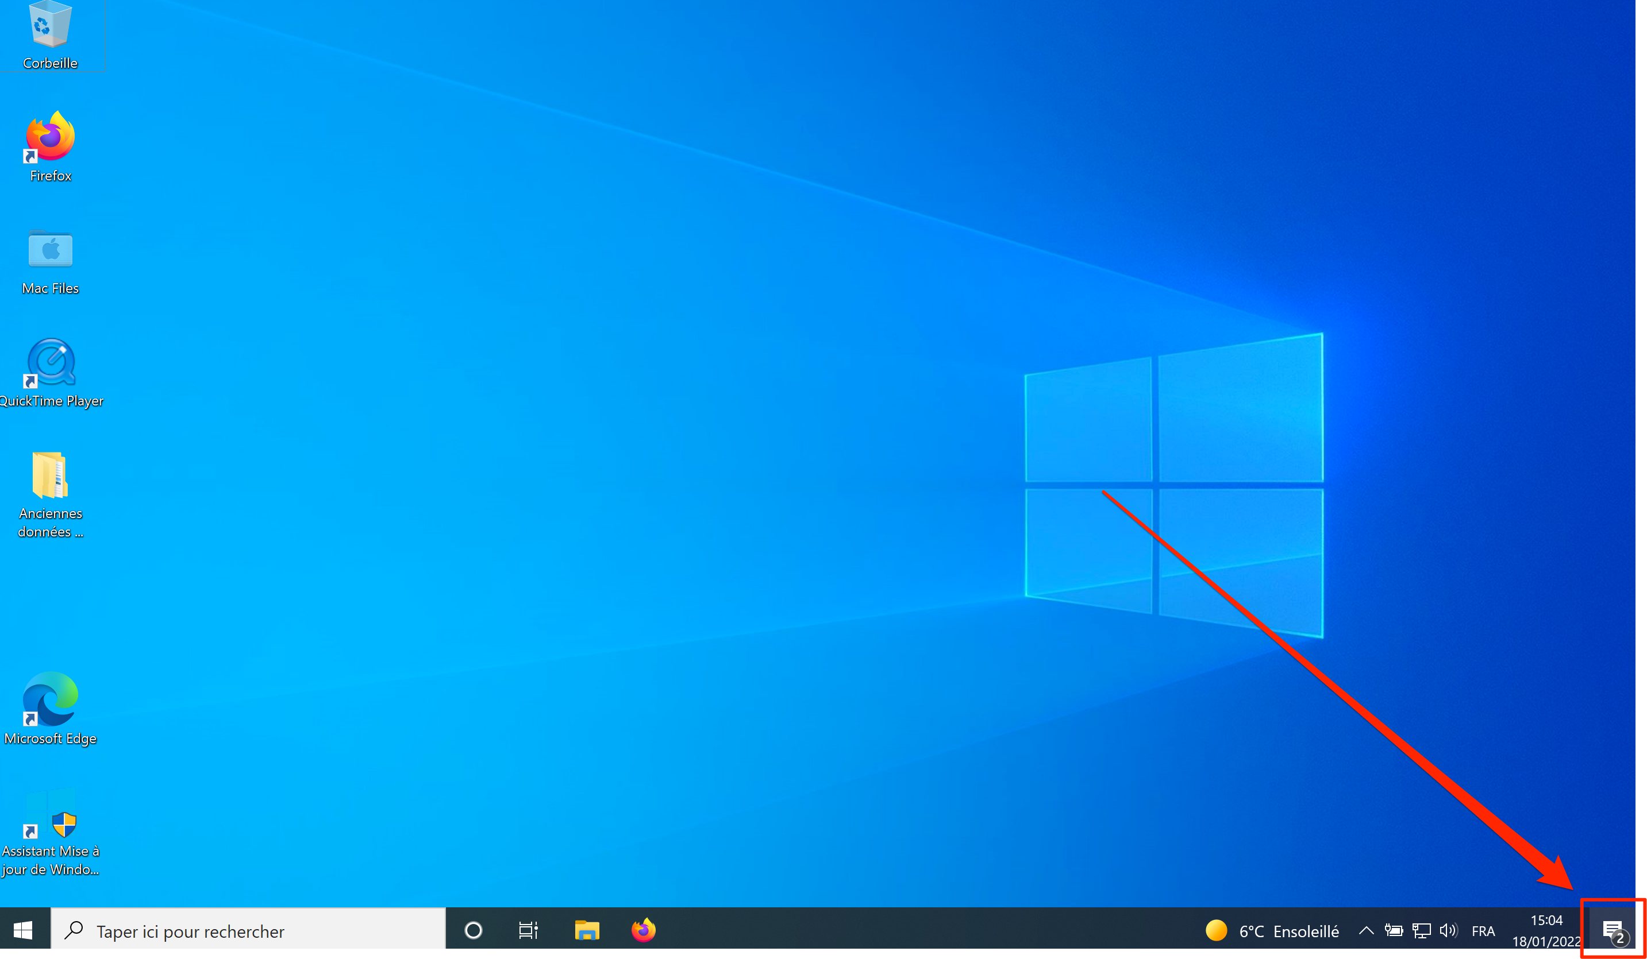
Etape 1 : Accéder au panneau de configuration
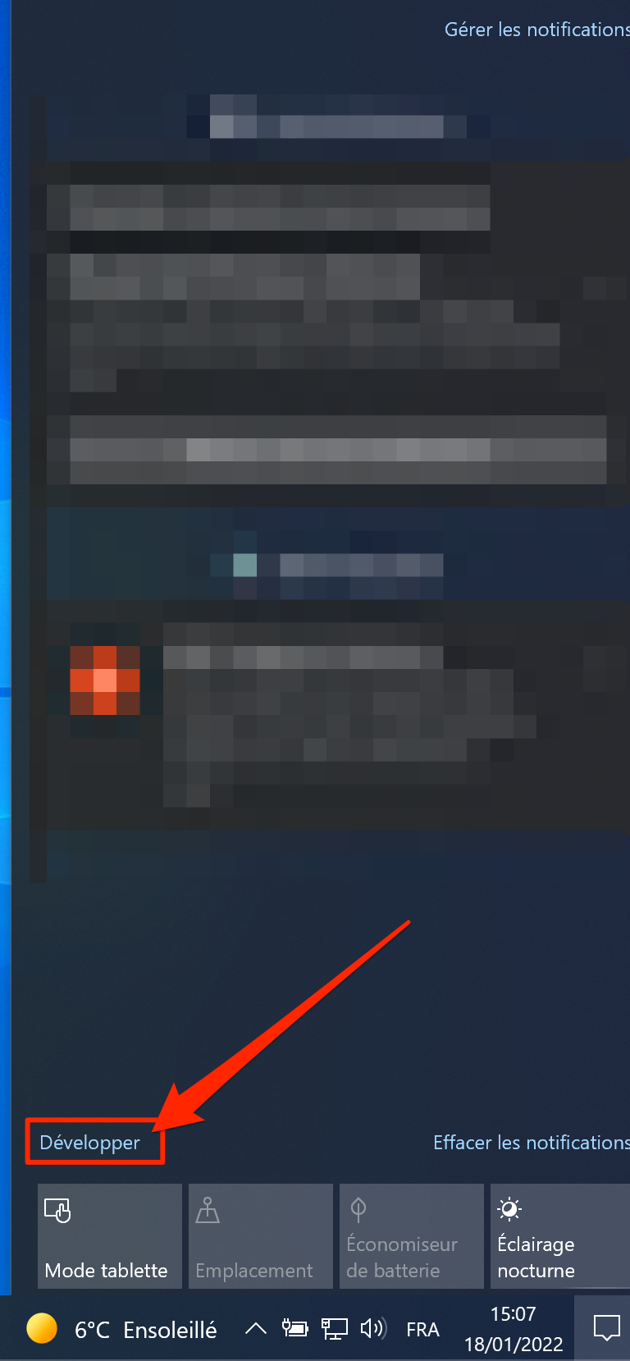
Il est possible que le menu soit “replié”, il faut le développer
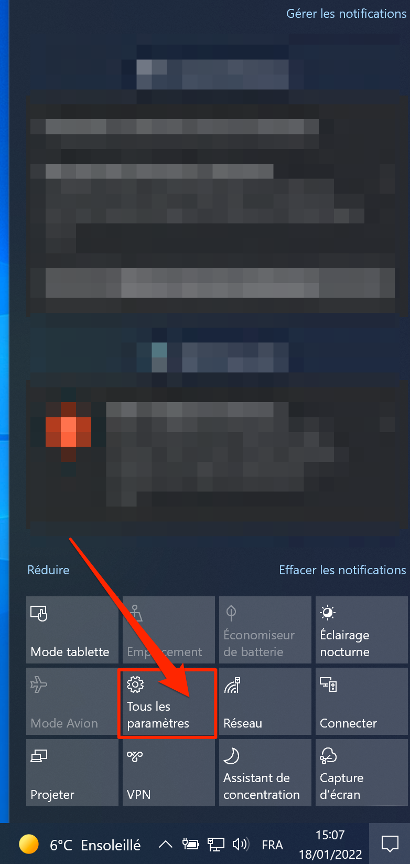
Cliquer sur “Tous les paramètres”
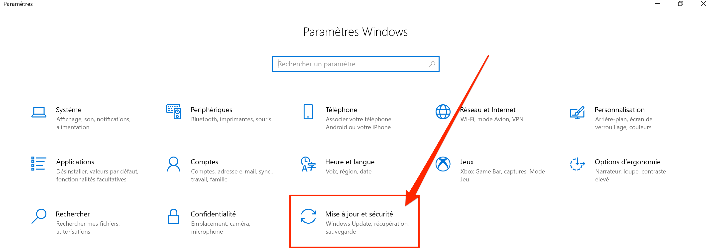
Accéder au mises a jour, lancer la recherche et télécharger. Il faut parfois relancer plusieurs fois de suite la procédure.


